**Ejercicio 1.** Utilice las funciones de inclusión de ficheros de PHP para crear una estructura de una página html básica, similar a la mostrada a continuación en la que los códigos del header, body y footer se encuentran en ficheros diferentes.

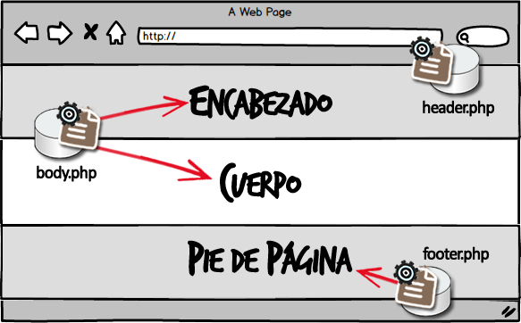

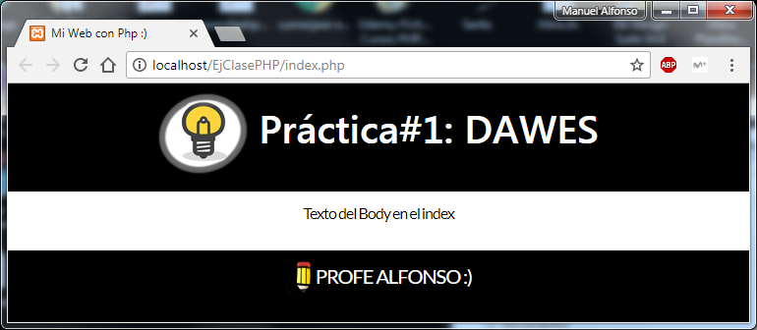

**Index.php**

**<html>**

**<head lang="es">**

**<?php require 'includes/header.php'; ?>**

**</head>**

**<body>**

**<?php require 'includes/body.php'; ?>**

**<?php require 'includes/footer.php'; ?>**

**</body>**

**</html>**

**Header.php**

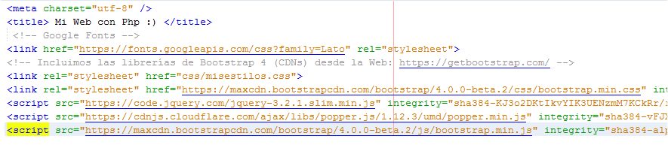

**Body.php**

**<div class="kk">**

**<div class="encabezado text-center">**

**<h1><img class="alineadoTextoImagen" src="images//bombilla.png" /> Práctica#1: DAWES </h1>**

**</div>**

**<div class="cuerpo text-center">**

**<p> Texto del Body en el index</p>**

**</div>**

**</div>**

**Footer.php**

**<!-- Pie de página utilizado en todas las páginas de nuestra aplicación web -->**

**<div class="pie">**

**<div class="text-center" >**

**<p><img class="alineadoTextoImagen" src="images//firma.png" /> Profe Alfonso :)</p>**

**</div>**

**</div>**

**Misestilos.css**

**/* Definición de los estilos aplicados en la aplicación */**

**.encabezado {**

**color: white;**

**text-align: center;**

**padding: 10px 0;**

**background-color: black;**

**}**

**.cuerpo {**

**font-family: 'Lato', sans-serif;**

**font-size: 16px;**

**color: black;**

**letter-spacing: -1px;**

**padding: 10px 0;**

**background-color: white;**

**}**

**.pie {**

**font-family: 'Lato', sans-serif;**

**text-transform: uppercase;**

**font-size: 20px;**

**color: #fff;**

**letter-spacing: -1px;**

**padding: 10px 0;**

**background-color: black;**

**}**

**.text-center {**

**text-align: center;**

**}**

**img.alineadoTextoImagen{**

**vertical-align: middle;**

**}**

**Ejercicio 1** Cree un formulario HTML usando el framework CSS Bootstrap que contenga los siguientes campos:

- Nombre

- Apellidos

- Biografía

- Email

- Contraseña

- Imagen

Incluya en el fichero de encabezado los CDNs de Bootstrap que nos permitirá acceder a las definiciones de estilos CSS e interacción de manera online.

Como actividad de ampliación, añada los campos NIF, teléfono móvil y provincia.

**Ejercicio 2.**  Defina un script PHP que recoja los datos de las variables POST y los muestre por pantalla en el caso de que existan y no estén vacíos.

**Ejercicio 3.** Valide y filtre los datos recibidos a través del formulario en base a las siguientes reglas:

- Nombre: Sólo puede estar formado por letras y tener una longitud máxima de 15 caracteres.

- Apellidos: Sólo puede estar formado por letras y tener una longitud máxima de 30 caracteres.

- Biografía: No puede estar vacío.

- Email: tiene que ser un email válido.

- Contraseña: Debe tener una longitud mayor que 6 caracteres. Obligatorio contener mayúsculas,minúsculas, números y caracteres especiales

- Imagen: Puede estar vacía.

En caso de que algún campo no superase las pruebas de validación, se mostrará junto al campo correspondiente un mensaje alertando al usuario de tal circunstancia (alert Bootstarp).

El control de errores se realizará mediante el uso de un array denominado errores[].